服务注册使用指引文档
该指南主要面向系统开发人员，通过服务注册管理的方式，规范各单位应用的接口，目的是把现有的应用系统转换成一种可管理，可控制以及安全调用的资源

服务注册介绍

服务简介
服务注册平台目的是提供一种规范，把各个单位的业务系统的API信息收集和管理， 并提供一种可管理的、统一的鉴权调用的方案。另外各个单位通过一个可视化的平台（API中心）去查看服务资源。 为了实现这种规范，各单位业务平台需要与服务注册平台之间做对接。

服务范围
所有需要对外提供服务能力的业务系统，都可以注册到注册平台

注册原理

服务注册原理
1、对接应用需要调用【服务注册平台】的注册接口进行服务实例的注册
2、对接应用定时调用【服务注册平台】的续约接口，推送心跳数据来检测服务状态。
3、对接应用注册成功后，调用【服务注册平台】的推送API接口，将对接应用需要对外提供服务的API信息推送到【服务注册平台】进行注册。
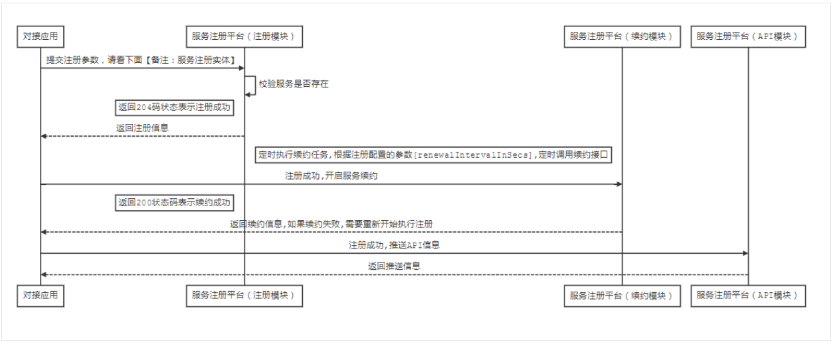

对接指南

申请注册信息
对接方填写申请信息
# | 申请单位 | 申请负责人 | 负责人电话 | 说明 | 对接系统
1

审核通过后提供注册信息
# | 对接系统 | 注册地址 | 认证地址 | 应用名称 | 应用编号 | 服务名称 | 服务编号
1

开通网络
需要开通网络，对接方应用所在应用服务器可以访问注册平台的地址

注册说明

提供两种注册方式
1、插件包注册（spring cloud，spring boot，spring mvc，servlet3.0），注册流程，请按照下面 插件包注册完成注册过程
2、API注册方式，提供注册接口，让第三方对接应用自由注册，注册流程，请按照下面 API注册完成注册过程

插件包注册

步骤1 下载插件包
注册平台提供注册的插件包，提供给第三方对接应用使用，如果需要使用平台提供的插件包，可以通过pom.xml或下载地址，下载插件包

通过pom.xml引用：
<!-- 添加依赖包 -->
<dependencies>
<dependency>
<groupId>com.zx.microservice</groupId>
<artifactId>zx-register-plugin</artifactId>
<version>1.0</version>
</dependency>
</dependencies>

<!-- 指定zx-register-plugin仓库拉取地址 -->
<repositories>
<repository>
<id>zxRep</id>
<name>release</name>
<url>https://rep.zxpaas.com/reg_maven/</url>
</repository>
</repositories>

直接下载jar包，添加到类路径：
curl -LO https://rep.zxpaas.com/reg_maven/com/zx/microservice/zx-register-plugin/1.0/zx-register-plugin-1.0.jar

demo示例：
请下载 springCloudDemo例子, springbooDemo例子, springMVCDemo例子, servletDemo例子
demo示例中的application.properties的文件路径为System.getProperty('user.dir')获取到的路径

步骤2 配置注册参数
注册所需要的参数，请查看注册参数说明， 具体流程，请下载demo示例，阅读demo中的【README.md】文件

步骤3 配置对外提供的API
关于API配置的参数信息，请查看API参数说明， 具体流程，请下载demo示例，阅读demo中的【README.md】文件

步骤4 API鉴权
所有对外提供的API，都需要调用认证接口进行鉴权，具体鉴权过程，请查看demo示例
//authenUrl: 认证地址
//servletPath: 需要校验的API,例如: /queryData
//accessToken: 第三方调用时,会在header传accessToken
//appname: 服务编号
ZxSecurityServerUtil.validate(authenUrl, servletPath, accessToken, appname);

步骤5 数据安全
根据实际情况，是否需要对自己的数据加密，插件包中提供了工具类
1、用户(调用端)调用对接应用API时，会在请求头（header）中携带accessToken。（已在【服务注册平台】注册的API）
2、对接应用在返回接口数据前，将accessToken作为密钥，使用AES加密算法对业务数据进行加密。
3、用户(调用端)需要使用AES方式对数据进行解密，密钥为accessToken。
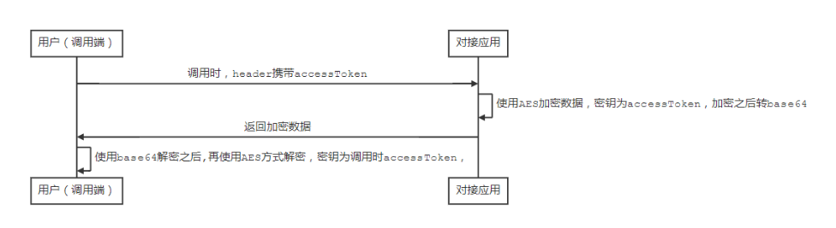
ZxAESUtil.encrypt("加密内容", accessToken)

步骤6 查看注册信息
注册完成，请访问注册地址
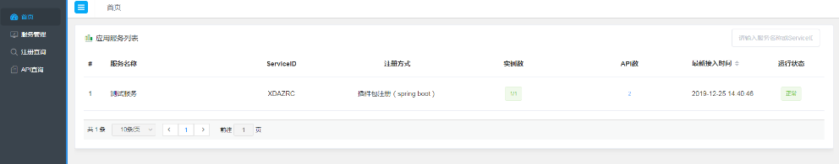
1、查看列表中运行状态，显示【正常】，表示注册成功
2、查看列表中API数，表示注册过来的API数量

自定义注册
1、根据服务注册接口， 服务续约接口，来完成注册过程
2、调用推送API接口，把需要提供对外的API注册到注册平台
3、调用端访问第三方API时，需要调用校验API的访问权限接口，校验调用端是否有权限访问

工具类
请下载 工具类

步骤1 服务注册接口
接口地址: 注册地址/eureka/apps/服务编号
请求方式: POST
请求头(header):
{
"Content-Type": "application/json"
"zxappid": "应用编号"
"appDevType": 6
}
请求內容(body): 具体参数请查看注册参数说明
{
"instance": {
"instanceId": "服务实例编号，建议使用ipAddr : port ",
"hostName": "主机名，建议使用IP",
"app": "服务编号",
"ipAddr": "当前IP地址",
"vipAddress": "服务编号",
"sercureVipAddress": "服务编号",
"status": "UP", //当前注册状态， UP表示上线
"port": {
"@enabled": "true", //表示当前服务为http
"$": "当前服务的http协议调用端口，例如：80"
},
"securePort": {
"@enabled": "false", //表示当前服务为https，与port@ enabled互斥
"$": "当前服务的https协议调用端口，例如：443"
},
"dataCenterInfo": {
"@class": "com.netflix.appinfo.InstanceInfo$DefaultDataCenterInfo",
"name": "MyOwn"
},
"leaseInfo": {
"renewalIntervalInSecs": "30", //续约时间
"durationInSecs": "90", //续约到期时间
},
"homePageUrl":"应用地址"
}
}

返回值：成功返回状态码204

步骤2 服务续约接口

说明
请根据 【renewalIntervalInSecs】续约时间参数信息，定时调用续约接口

接口信息
接口地址: 注册地址/eureka/apps/服务编号/服务实例编号
请求方式: PUT
请求头(header):
{
"Content-Type": "application/json"
"zxappid": "应用编号"
"appDevType": 6
}
返回值：成功返回状态码200

步骤3 推送API接口
接口地址: 注册地址/api/providerinfo/服务编号
请求方式: POST
请求內容(body): 具体参数请查看
[
{
"apiname":"API名称",
"path":"访问地址",
"isEncryptData":"true|false 返回参数是否加密",
"methods":["GET","POST"], //支持多个请求类型,数据类型为数组
"consumes":["application/json"], //支持多个请求参数格式,数据类型为数组
"produces":["application/json"], //支持多个返回参数格式,数据类型为数组
"headers":{}, //api请求头参数
"resultparam":[ //返回参数描述,为数组集合
{
"name":"字段名称",
"defaultValue":"默认值",
"dataType":"数据类型，例如：String, Int, Double, Float, Array, JSON",
"dicCode":"对应数据字典的字典编码（如何当前字段为字典字段，请前往字典平台添加相应的字典，请求参数无此字典）",
"remark":"参数说明",
"nodes": [ // 数据格式为嵌套结构
{
"name":"字段名称",
"defaultValue":"默认值",
"dataType":"数据类型，例如：String, Int, Double, Float, Array, JSON",
"dicCode":"对应数据字典的字典编码（如何当前字段为字典字段，请前往字典平台添加相应的字典，请求参数无此字典）",
"remark":"参数说明",
"nodes":[] // 可多层嵌套
}
]
}
],
"requestparam":[ //请求参数描述,为数组集合
{
"name":"字段名称",
"required": "true|false, 该字段为必传参数",
"paramType": "参数类型 （返回参数无须此字段），例如：request, path, body",
"defaultValue":"默认值",
"dataType":"数据类型，例如：String, Int, Double, Float, Array, JSON",
"remark":"参数说明",
"nodes": [ // 数据格式为嵌套结构
{
"name":"字段名称",
"required": "true|false, 该字段为必传参数",
"paramType": "参数类型 （返回参数无须此字段），例如：request, path, body",
"defaultValue":"默认值",
"dataType":"数据类型，例如：String, Int, Double, Float, Array, JSON",
"remark":"参数说明",
"nodes":[...] // 可多层嵌套
}
]
}
],
"remark":"接口描述",
"statuscode":[ //接口返回的状态码
{
"code":"200", //状态码
"remark": "返回成功" //状态码描述
}
]
}
]
返回值：
{
"success": false|true,
"msg": "提示信息"
}

步骤4 校验API的访问权限接口
接口地址: 认证地址/api/consumer/validateTokenAndPath
请求方式: POST
请求內容:
# | 字段 | 类型 | 必填 | 说明
1 | access_token | String | true | 用户(调用端)调用时，请求头（header）携带的accessToken
2 | appname | String | true | 服务编号
3 | path | String | true | 推送的api访问地址，例如:/test

{
"access_token": "访问token",
"appname": "服务编号",
"path": "推送的api访问地址"
}
返回值：

{
"success": "true|false", //true表示认证成功，false表示认证失败”
"msg": "提示语"
}

步骤5 数据安全
根据实际情况，是否需要对自己的数据加密，请 点击下载工具类
1、用户(调用端)调用对接应用API时，会在请求头（header）中携带accessToken。（已在【服务注册平台】注册的API）
2、对接应用在返回接口数据前，将accessToken作为密钥，使用AES加密算法对业务数据进行加密。
3、用户(调用端)需要使用AES方式对数据进行解密，密钥为accessToken。
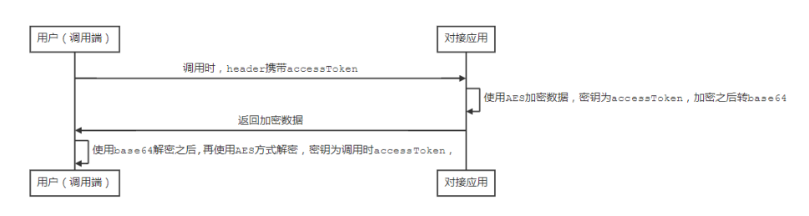

步骤6 查看注册信息
注册完成，请访问注册地址
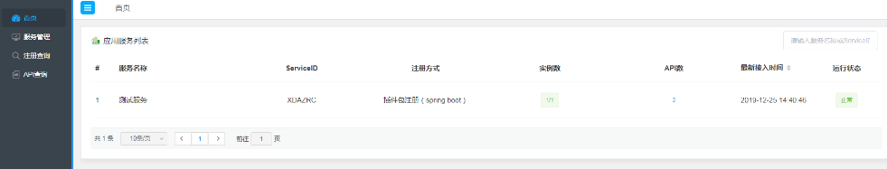
1、查看列表中运行状态，显示【正常】，表示注册成功
2、查看列表中API数，表示注册过来的API数量

参数说明

服务注册接口参数说明
# | 字段 | 说明 | 默认值 | 必填
1 | serviceUrl | 注册平台提供的注册地址 |  | true
2 | authenUrl | 注册平台提供的认证地址 |  | true
3 | zxappid | 注册平台的应用编号 |  | true
4 | appname | 注册平台的服务编号 |  | true
5 | intanceId | 此实例注册到eureka服务端的唯一的实例ID |  | true
6 | ipAddr | 当前系统对外IP地址
7 | hostName | 主机名称 |  | true
8 | port | 当前系统http的访问时的端口 | 80
9 | securePort | 当前系统https的访问时的端口 | 443
10 | securePortEnabled | 是否开启https | false
11 | homePageUrl | 当前系统对外的访问地址 | http://ipAddr:port | true
12 | vipAddress | 此实例定义的虚拟主机名，其他实例将通过使用虚拟主机名找到该实例(该值可以给服务编号) |  | true
13 | sercureVipAddress | Https 的虚拟IP 地址,此实例定义的安全虚拟主机名(该值可以给服务编号) |  | true
14 | status | 实例状态，如：UP，DOWN，STARTING，OUT_OF_SERVICE，UNKNOWN | UP | true
15 | renewalIntervalInSecs | 第三方需要多长时间发送心跳到注册平台 | 30 | true
16 | durationInSecs | 第三方系统在这个时间范围内,如果没有发送心跳,注册平台会认为第三方系统已经下线 | 90 | true

API推送接口参数说明
# | 字段 | 类型 | 必填 | 说明
1 | apiname | String | true | api名称
2 | path | String | true | 请求地址
3 | isEncryptData | Boolean | false | api返回参数是否加密
4 | methods | String[] | true | 方法请求类型,如：GET,POST,PUT,DELETE
5 | consumes | String[] | false | 参数请求类型,如：application/json
6 | produces | String[] | false | 参数返回类型,如：application/json
7 | headers | Map<String, Object> | false | 头部参数
8 | resultparam | List | false | 请查看下面,返回参数说明
9 | requestparam | List | false | 请查看下面,接收参数说明
10 | remark | String | false | api说明
11 | statuscode | List | false | 请查看下面,状态码说明

API推送接口参数说明-返回参数说明（resultparam）
# | 字段 | 类型 | 必填 | 说明
1 | name | String | true | 字段名称
2 | defaultValue | String | false | 默认值
3 | dataType | String | true | 数据类型，例如：String, Int, Double, Float, Array, JSON
4 | dicCode | String | false | 对应数据字典的字典编码（如果当前字段为字典字段，请查看字典说明）
5 | remark | String | true | 参数说明
6 | nodes | Array | false | 数据格式为嵌套结构，参数信息为当前【返回参数说明】

字典说明
1、请前往字典平台中，【字典管理】模块，添加相应的字典
2、dicCode为字典平台的【编码】，例如返回字段为【业务范围类型代码】，dicCode应为【CA20】
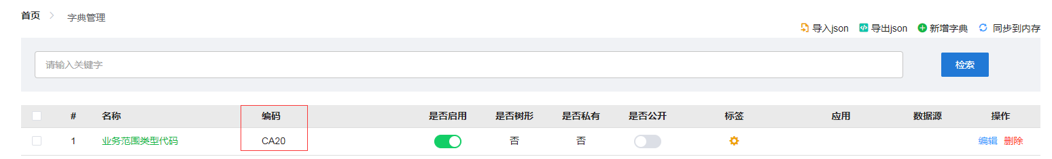

API推送接口参数说明-接收参数说明（requestparam）
# | 字段 | 类型 | 必填 | 说明
1 | name | String | true | 字段名称
2 | required | String | false | 是否必须
3 | defaultValue | String | false | 默认值
4 | paramType | String | false | 参数类型 ，例如：request, path, body
5 | dataType | String | true | 数据类型，例如：String, Int, Double, Float, Array, JSON
6 | remark | String | true | 参数说明
7 | nodes | Array | false | 数据格式为嵌套结构，参数信息为当前【接收参数说明】

API推送接口参数说明-状态码说明（statuscode）
# | 字段 | 类型 | 必填 | 说明
1 | code | String | true | 状态码
2 | remark | String | true | 状态码说明

